

**8. DESCONEXIÓN**

MANUAL   
DE   
USUARIO

*2015*

# DESCONEXIÓN

Para cerrar la sesión, el usuario cuenta con un botón ubicado en la barra de acción tal y como se muestra en la Ilustración 1: Desconexión, haciendo click en este botón, el usuario será devuelto a la pantalla de inicio de la aplicación, Ilustración 2: Desconexión.

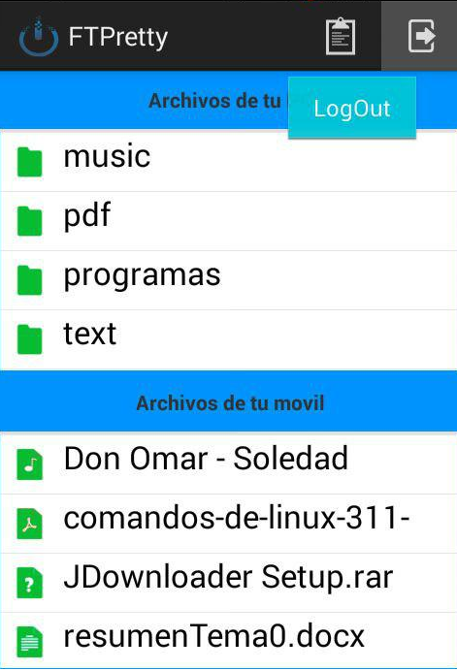

Ilustración 1: Desconexión

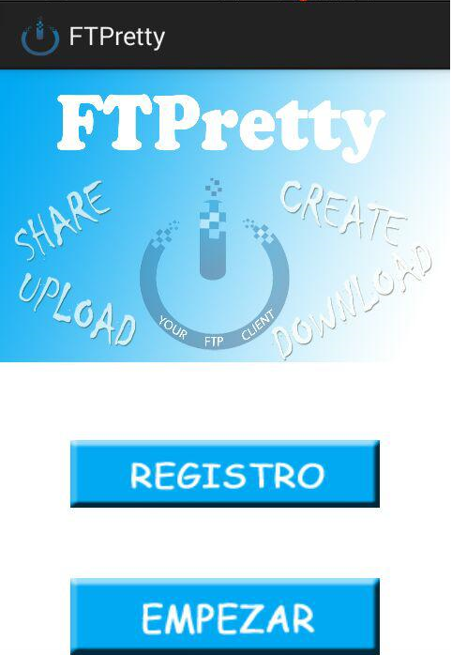

Ilustración 2: Desconexión